
2006第9届中国
长春国际装备制造业博览会
2016年3月31—4月2日 长春国际会展中心

参展商手册

尊敬的参展商：
2016第9届中国长春国际装备制造业博览会于2016年3月31日至4月2日中国长春国际会展中心举办。为便于您作好各项参展准备，中国长春汽车零部件及售后服务用品展览会组委会特编写了《2016第12届中国长春国际装备制造业博览会参展商手册》（以下简称《参展商手册》）。敬请认真阅读，并按要求做好相关参展工作。您若还有其他问题和需求，请与中国中国长春装备制造业博览会组委会联系，我们会尽快予以答复。
中国长春国际装备制造业博览会组委会
2015年9月

组委会联系：
地 址：长春市经济开发区浦东路898号博大集团308室
邮 编：130000
电 话：86-431-85834601 85834602 85834603 85834605
传 真：86-431-85834601 85834605
E-mail:ccaxg@163.com

参展手册目录

第一章：展览日程安排、交通示意图及长春国际会展中心交通位置图------------------ 3-4页
第二章：运输、仓储及设备搬运各项费用价目表------------------------------------------------5-8页
各项展具租赁价目表
展会现场相关收费价目表
第三章：住宿安排及价目表----------------------------------------------------------------------------- 9页
第四章：展商报到登记单---------------------------------------------------------------------------------10页
会刊登记回执表页
第五章：专业观众邀请申请表---------------------------------------------------------------------------11页
第六章：参展须知------------------------------------------------------------------------------------------- 12页
第七章：安全施工责任书-------------------------------------------------------------------------------- 14页

注：会刊编印
a.大会编印《会刊》为各展商免费刊登300字以内中文或英文公司产品简介，各展商请于2016年2月25日前将《会刊登记回执》发送至大会组委会（为避免错误和疏漏，请提供电子版或通过电子邮件的方式发送至zhoxiaohe@163.com,ccaxg@163.com逾期不予刊登。
b.刊登会刊广告的展商请于2016年2月25日前将制作好的光盘或菲林寄至大会组委会，需委托大会组委会制作的加收300元/P制作费（会刊规格：宽140mm×高210mm）。
c.参展单位提供的会刊资料不得超出限定字数或违反制作要求，否则主办机构有权对内容进行删减或不予刊登，损失自负。
d.请展商按要求提供简洁和真实的文字资料，并对其提供内容的真实性负责。

注：组委会指定收款帐户
收款单位：长春浩创展览服务有限公司
开户银行：吉林银行长春经济开发区支行
帐 号：010101201090028363

展位余款：请于2016年2月1日前支付。

大会指定特装搭建商
1.长春浩创展览服务有限公司
地址：长春市浦东路898号博大集团308室
电话：0431-85834603
联系人：周晓鹤
手机：13578696921
2.长春天艺展展览有限公司
地址：长春市临河街临河风景42栋一单元401
电话：0431-84612760
联系人：高炎
手机：13180881710
3.长春卓尔展览有限公司
地址：长春市仙台大街
电话：0431-81982353
联系人：刘小姐
手机：13341489563

第一章、展览日程安排

1.1日程安排
a.特装展位报到布展时间： 2016年3月28—3月30日（08：30-17：00）
b.标准展位报到布展时间： 2016年3月29—3月30日（08：30-17：00）
c.开 幕 式：2016年3月31日（上午09：00）
d.展 览：2016年3月31日（09：00-16：30）
2016年4月1日（09：00-16：30）
2016年4月2日（09：00-15：00）
e.撤 展：2016年4月2日（15：00-22：00）
f.报到地点：中国·长春国际会展中心7号展厅正门
（长春市经济技术开发区会展大街100号）
#请凭《展商报到登记单》到展馆（长春国际会展中心7号展厅正门）现场领取相关证件

1.2 展览地点：
中国·长春国际会展中心7展厅正门（长春市经济技术开发区会展大街100号）
1.3 展馆交通：
长春国际会展中心位置,会展中心平面图,公交示意图-：
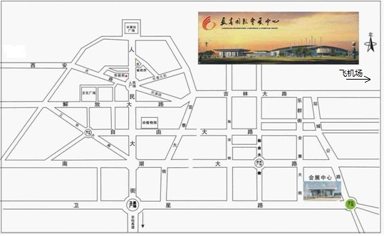
长春国际会展中心坐落于会展大街100号，以其独特新颖的建筑造型和现代化的功能设施，成为长春市一座具有时代特征的标志性建筑。是由长春市政府和长春经济技术开发区共同投资17.2亿元人民币由清华设计院设计，于2000年5月兴建，2001年8月投入使用的一座大型现代化展览场所。坐落于市区东南部的长春经济技术开发区内，东临京哈、吉长高速公路和风景秀丽的国际4A级森林公园——净月潭森林公园和东方好莱坞长影世纪城，西靠绕城而行的伊通河，北临贯穿市区东西的自由大路，南接环城轻轨列车专线，距火车站12.8公里，距长春龙嘉国际机场20公里，交通便捷，环境优美，景色宜人。
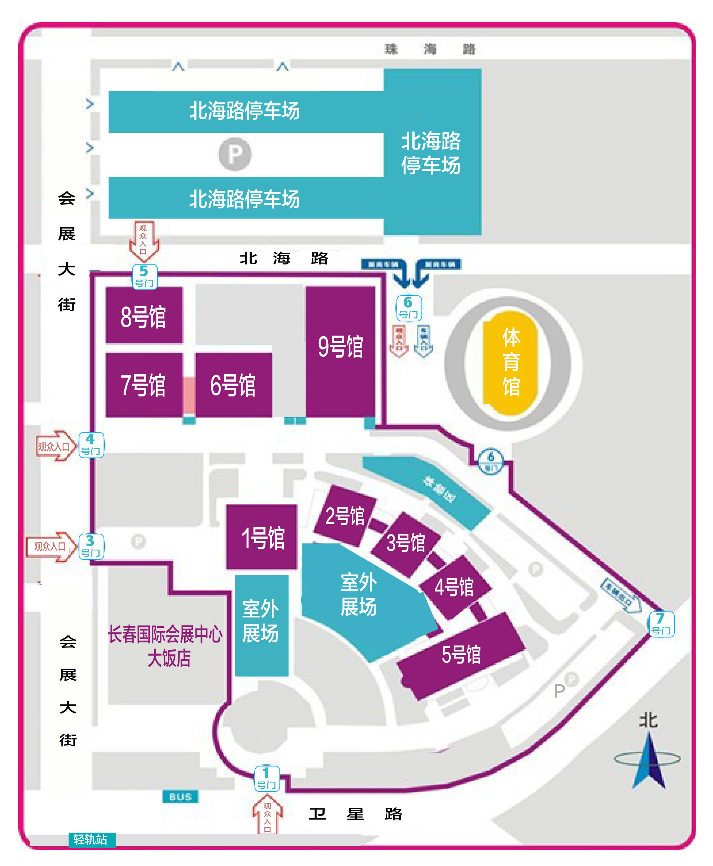
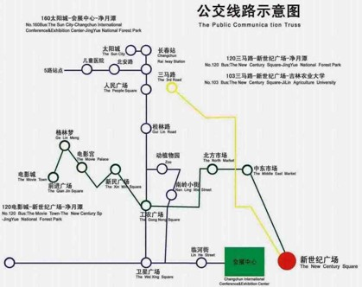
公交线指引：
龙嘉机场—长春会展中心：机场大巴—市内终点搭乘125路——会展中心或在机场乘出租车到会展中心约85元
长春火车站乘轻轨铁-会展中心地铁站(费用约4RMB,时间约45分钟) 乘车站点在火车站出口右侧
长春火车站乘160-会展中心(费用2 RMB, 时间约50分钟) 乘车站点在人民大街口（乘出租车约25元）
南关：125、102、103 －会展中心站（乘出租车约15元）
中东大市场：158-会展中心（乘出租车6元） 人民广场：160－会展中心站（乘出租车约20元）
汽车厂 ：286终点需转158（乘出租车约30元） 120－会展中心站
自驾：环城高速净月出口距会展中心只有2.5公里。 详情咨询电话：0431－85834601
第二章、运输、仓储及搬运各项费用价目表

（一）、市内货物运输搬运价表 （二）、按货物体积收费价目
25kg以下 | 8元/件 |  | 0.05立方米以下 | 8元/件
25kg-50 kg | 12元/件 |  | 0.05立方米-0.1立方米 | 12元/件
50kg-100 kg | 25元/件 |  | 0.1立方米-0.15立方米 | 25元/件
100kg-200 kg | 40元/件 |  | 0.15立方米-0.2立方米 | 40元/件
200kg-500 kg | 60元/件 |  | 0.2立方米-0.5立方米 | 60元/件
500kg-1000 kg | 100元/件 |  | 0.5立方米-1立方米 | 100元/件
1000kg-3000 kg | 120元/件 |  | 1立方米-2立方米 | 120元/件
（三）、仓储收费价目表
序号 | 展品规格 | 仓储期限 | 价格
1 | 不超过1 立方米 | 15天以内 | 5元/天/件
1 | 不超过1 立方米 | 2个月以内 | 10元/天/件
1 | 不超过1 立方米 | 2个月以上 | 12元/天/件
2 | 不超过2 立方米 | 15天以内 | 8元/天/件
2 | 不超过2 立方米 | 2个月以内 | 17元/天/件
2 | 不超过2 立方米 | 2个月以上 | 25元/天/件
3 | 2立方米以上按平方米计算
4 | 超过20平方米以上，价格面议。
5 | 小展品、邮件等每天每件1元人民币。
（四）、租用搬运设备价目表
序号 | 吨位/搬运设备 | 价格 元/叉(或吊) | 就位费 元/吨 | 备注
1 | 一吨 | 100 |  | 体积小于1立方米
2 | 二吨以下 | 150 |  | 体积小于1.5立方米
3 | 2-3吨 | 200 | 60 | 体积小于2立方米
4 | 3-5吨 | 400 | 100
5 | 5-8吨 | 600 | 120
6 | 八吨以上 |  |  | 价格面议
7 | 平板车(两轮车) | 30元/半小时/台 |  | 不满半小时按半小时计算
8 | 液压拖车 | 30元/半小时/台
9 | 整车卸货 | 进出馆每立方米120元
11 | 吊车 | 150元/吨单程 |  | 5吨以上货物按毛重计算
备注：1、 三吨以下展品如果体积超过2立方米，租用搬运设备时需另加就位费60元/吨。
2、展品由展厅外运至展厅内，由我中心统一负责。 3、展商需我中心提供拆箱服务的请于现场面议。
运输、仓储、搬运设备服务商：
长春市金利运输有限公司
电话：历玲：13596102728 满波13644318300 传真：0431- 84606669
发货请注明“长春汽配会”，发货后请将发货单快寄到主办单位。
收货单位（收货人）：长春市金利运输有限公司
地址：长春市会展大街100号会展中心7号馆 邮编：130033

（五）、展具租赁价格表
名称 | 单位 | 规格及型号 | 租金（元） | 使用时间 | 押金（元） | 备 注
咨询桌 | 张set | 974×474×760mm | 100 | 展  期 | 100
折叠椅子 | 把set |  | 30 | 展  期 | 50
塑料靠背椅 | 把set |  | 30 | 展  期 | 50
展示柜（玻璃） | 个set | 1800×550×1000mm | 360 | 展  期 | 1500
展示柜（小） | 个 | 1200*550*1000 | 260 | 展  期
玻璃圆桌 | 套set |  | 200 | 展  期 | 400 | 含四把椅
托板 | 套set | 950×300mm | 50 | 展  期 | 100 | 含2个支架
托板 | 套set | 2400×400mm | 100 | 展  期 | 100 | 含2个支架
射灯 | 只set | 60W | 50 | 展  期 | 50 | 含安装
T型台 | 个set | 高1m长1m | 200 | 展  期
长桌 | 张set |  | 100 | 展  期 | 50
音响 | 组 |  | 600 | 展  期 | 100
IBM桌 | 组 |  | 200 | 展  期 | 500
插排 | 大 |  | 20 | 展  期 | 100
展 板 | 块 |  | 30 | 展  期 | 200
八棱柱 | 只 |  | 10 | 展  期 | 100
三米梁 | 根 |  | 10 | 展  期 | 50
二米梁 | 根 |  | 10 | 展  期 | 50
一米梁 | 根 |  | 10 | 展  期 | 50
空白楣板 | 块 | 3000×240mm | 15 | 展  期 | 50
（六）、展览设备租赁价格表
名称 | 单位 | 规格 | 租金（元） | 使用时间 | 押金（元） | 备注
电视机 | 台set | 42寸 | 800 | 展 期 | 1600
传真机 | 台 |  | 700 |  | 1000 | 一个硒鼓
电视柜 | 个 |  | 80 |  | 200
引导柱 | 个 |  | 30 |  | 100
DVD机 | 台 |  | 150 |  | 500
保鲜柜 | 台 |  | 200 |  | 1000
饮水机 | 台 |  | 180 |  | 500 | 含1桶水、100只杯
饮用水 | 桶 |  | 15 |  | 50
LED | 分 |  | 100 | 半小时
广播系统 | 分 |  | 20 | 分
梯子 | 米 | 1米 | 10 | 小时 | 200
梯子 | 米 | 3米 | 30 | 小时 | 500
梯子 | 米 | 6米 | 60 | 小时 | 800
气 泵 | 台set | 5.5KW | 300元（1-3天）500元（4-6天） |  | 2000 | 含电费
气 泵 | 台set | 2.5KW | 200元（1-3天）350元（4-6天） |  | 1500 | 含电费
配电箱 | 台set |  |  | 展期 | 500
厅内吊点 | 处 | 50公斤内 | 100 | 展期 | 注：升降机需自行租用
厅内吊点 | 处 | 50-100公斤 | 200 | 展期 | 注：升降机需自行租用
厅内吊点 | 处 | 100-300公斤 | 500 | 展期 | 注：升降机需自行租用
厅内吊点 | 处 | 10公斤内 | 50 | 展期 | 注：升降机需自行租用 | 二层下面
如需租用展品请提前至电0431-85834601预定。

（七）、布展加班费、及管理费价目表
项 目 |  | 单位 | 价格 | 备注
施工管理费（特装） |  | m² | 20元
特装展位清洁押金 |  | m² | 10元 | 100 m²以内
 |  | m² | 20元 | 100 -300m²以内
 |  | m² | 30元 | 300 m²以上
加班费 | 17：00-24：00 | 平方米/小时 | 1元 | 1、不足50平方米按50平方米计算  2、加班费按展位面积计费
加班费 | 24：00以后 | 平方米/小时 | 2元 | 1、不足50平方米按50平方米计算  2、加班费按展位面积计费
注：施工单位在办理施工手续，交纳管理费之后方可进馆施工。需加班的单位应于当日
14：00前填报加班申请书，逾期加收30%。

（八）、展览馆内水电收费价目表
项 目 | 规格 | 单位 | 价格 | 备注
展期用电 | 220V | 千瓦 | 15元 | 初 装 费
展期用电 | 380V | 千瓦 | 20元 | 初 装 费
施工临时用电 | 220V | 千瓦 | 15元 | 初 装 费
施工临时用电 | 380V | 千瓦 | 20元 | 初 装 费
室外用电 | 220V | 千瓦 | 20元 | 初 装 费
室外用电 | 380V | 千瓦 | 30元 | 初 装 费
24小时供电 | 220V | 处 | 100元 | 电费另计.不足1kw按1kw计算
24小时供电 | 380V | 处 | 200元 | 电费另计.不足2kw按2kw计算
用 水 | 临时用水 | 处 | 100元 | 含5吨水费
用 水 | 固定用水 | 处 | 300元 | 含10吨水费
用 水 | 同户增加用水点 | 处 | 150元 | 含10吨水费
用 水 | 水费 | 吨 | 10元
喷泉： | １号、２号喷泉单开 |  | １０００元/小时
喷泉： | １号、２号喷泉同时开 |  | １５００元/小时
注: 电费另行收取。
电费计算公式；
照明电费=用电功率×天数×小时×1.8元
动力电费=用电功率（KW）×送电天数×小时×2元

各类收费项目申请表

参展公司 |  | 负责人
展台面积 |  | 展位号
电话 |  | 传真
公司地址 |  | 移动电话
E-MAIL |  | 其它各项
水
电
气
三、住宿安排
会务组推荐特价酒店（日期：3月31-4月2日 地点：长春国际会展中心）
酒店（星级） | 房型 | 优惠价 | 门市价 | 推荐理由 | 酒店地址及预定联系人与电话
会展中心饭店  （☆☆☆☆） | 标双 | 328元  （含双早） | 660元/间 | 步行3-5分钟  左右 | 会展大街 100号  黄晓翠18704460793
宴都酒店  （☆☆☆☆） | 标双 | 238元  （含双早） | 288元/间 | 步行2分钟左右 | 会展大街 100号  李春萍18686463142
乾元富民宾馆 | 标双 | 238元  （含双早） | 328元/间 | 打车8元到会展中心 | 长春 经济开发区 仙台大527号  唐赫13689809545
雪越山酒店 | 标双 | 168元  （含双早） | 188元 | 打车5元、步行15-20分钟左右可到会展中心 | 会展大街 1111号  史经理15844071158  （报展会名及会议时间）
雪越山酒店 | 三人间 | 238元（含早） | 288元 | 打车5元、步行15-20分钟左右可到会展中心 | 会展大街 1111号  史经理15844071158  （报展会名及会议时间）
雪越山酒店 | 四人间 | 298元（含早） | 358元 | 打车5元、步行15-20分钟左右可到会展中心 | 会展大街 1111号  史经理15844071158  （报展会名及会议时间）
说明:展会期间为保证参展商入住请提前与组委会或各酒店联系人沟通入住酒店事宜，以免酒店不保留会务用房.另预
定时请提及展会名称及展会时间方才可优惠价格。

住 宿 预 订 回 执 表
参展单位名称 |  | 展位号
电 话 |  | 传真
入住人（联系人）: |  | 手机
预定酒店名称: |  | 房间数 | 标双： 间/晚  单间： 间/晚  共计： 间/晚
入住日期 | 2015年3月 日
退房日期 | 2015年4月 日 共（ ）晚
温馨提示：
1、展览会期间，上述酒店客房紧张，请参展商务必于指定截止日期前传真此表格（先到先得）---长春酒店众多，贵司需订其它星级酒店可与本部联系，保证能给贵司节省20%的酒店房费。
- 组委会将保留因酒店临时调价而做出的相应调整的权利！
3、因参展商的原因造成提前退房或延住所产生的费用，由参展商自理！
4、请将酒店预定单传真到0431-85834601方视为有效！
四、展商报到登记单

参  展  商  概  况 | 单位  名称 | 中文
参  展  商  概  况 | 单位  名称 | 英文
参  展  商  概  况 | 地 址：
参  展  商  概  况 | 电 话： 传 真： 邮 编：
参  展  商  概  况 | 参展负责人： 职 务： 手 机：
参  展  商  概  况 | 展位号码： □ 标准展位______个； □ 特装展位______M2
参  展  人  员 | 姓 名 |  | 性 别 | 职 务 | 联系方式
备 注

展会负责人（签字）：
注：1、参展商凭此《报到登记单》现场报到，并领取参展工作证；
2、特装展位报到时间：2015年3月28日-3月30日（8：30－17：00）；
3、标准展位报到时间：2015年3月29日-3月30日（8：30－17：00）；
4、报到地点：长春国际会展中心7号馆正门（长春市会展大街100号）
5、欢迎参展人员出示名片，提供名片者可不必详细填写此表格。

会刊及展位楣板制作登记回执
请提供以下内容，展台门楣及会刊将以此为准
中文名称
英文名称
地 址
电 话 |  | 传 真 |  | 邮 编
法人代表 |  | 联系人 |  | 职 务
E-mail
网 址
公司/展品/业务简要说明(限300字中文汉字或英文简介说明)
五、专业观众邀请申请表
为提高展会的商贸合作，组委会将实施全面、积极的观众组织计划，确保展商的展品和服务能吸引更多的买家，我们同时也鼓励展商与我们互动，共同完成观众组织工作，将参观券送至专业观众手中，以吸引已有的和潜在的买家。各展商请认真填写以下表格（可按条目不采用表格形式），组委会将于开展前亲自将参观券送到您所希望的买家手中。
展商名称 |  |  |  |  |  |  |  | 展位号码
联系地址
联系人 |  |  |  |  |  |  |  | 电 话
我希望邀请的专业观众来自以下领域：（依据行业对我公司的重要程度依次为）
1
2
3
4
5

我司希望组委会协助邀请到以下观众：
1 | 公司名称 |  |  |  |  |  |  |  | 行业
1 | 公司地址 |  |  |  |  |  |  |  | 邮编
1 | 联 系 人 |  |  | 职位 |  | 电话 |  |  | 传真
2 | 公司名称 |  |  |  |  |  |  |  | 行业
2 | 公司地址 |  |  |  |  |  |  |  | 邮编
2 | 联 系 人 |  |  | 职位 |  | 电话 |  |  | 传真
3 | 公司名称 |  |  |  |  |  |  |  | 行业
3 | 公司地址 |  |  |  |  |  |  |  | 邮编
3 | 联 系 人 |  |  | 职位 |  | 电话 |  |  | 传真
4 | 公司名称 |  |  |  |  |  |  |  | 行业
4 | 公司地址 |  |  |  |  |  |  |  | 邮编
4 | 联 系 人 |  |  | 职位 |  | 电话 |  |  | 传真
5 | 公司名称 |  |  |  |  |  |  |  | 行业
5 | 公司地址 |  |  |  |  |  |  |  | 邮编
5 | 联 系 人 |  |  | 职位 |  | 电话 |  |  | 传真
6 | 公司名称 |  |  |  |  |  |  |  | 行业
6 | 公司地址 |  |  |  |  |  |  |  | 邮编
6 | 联 系 人 |  |  | 职位 |  | 电话 |  |  | 传真
需组委会协助邀请的观众没有名额限制，填写不完可另附一页
六、参展须知
布展须知
（一）所有布展须符合《安全保卫规定》、《展馆防火规定》。
（二）特别需提请注意的事项：
1、严禁锯裁展馆的展材、展板或在展材、展板上油漆、打钉、开洞。
2、不得在展厅人行通道、楼梯路口、消防设施点、空调机回风口等地段随意乱摆、乱挂、乱钉各类展样品、宣传
或其它标志；不得使用双面及单面胶等粘贴材料在展馆通道的柱子上粘贴任何物件。
3、不得在展馆天棚上打钉或利用天棚管线悬吊展架、灯箱及各类装饰物件。
4、展样品拆箱后，包装箱、碎纸、泡沫、木屑等易燃包装物须及时清出，不得在展位背板后存放包装箱等杂物。
5、特装展位背板必须作美化装饰处理，维护展厅整体美观。
6、展馆内严禁吸烟。
7、间墙主要材料宜采用轻质不燃的石膏板，如须使用木材时，保证对可燃材料进行三次防火涂料的涂刷；自带电工
施工必须持有操作证。
8、电气设备材料要求电线采用难燃双塑铜芯，（2R— βVV）绝缘电线（导线截面积不小于1.5平方毫米）套金属
管或难燃线槽、线管保护；射灯不得超过100W，灯具表面高温部位靠近可燃物时，应采取隔热、散热等防火措
施；各电气回路均应设漏电保护开关和空气断路开关；灯箱要留有散热口；内部拉线套金属管；线路在地毯下敷
设时不得有接头。
9、在装修过程中，产生的可燃垃圾，应及时清理，不利过夜堆放。
10、接线要压接或焊接。
11、馆内不得电锯、电刨子、喷漆等施工。
12、按照“谁主管，谁负责”的原则，用户负责装修位置区域内的一切防火安全工作，接受大会管理人员的监督管理。
13、在3月31日15:00后，不得有未布展的空展位；4月3日中午12：00前不得撤展。
（三）监管机构
博览会现场服务指挥部为布展施工的监管机构，对参展单位、施工单位的布展施工进行全程监督和管理，并对违规单位进行处罚。
(四) 违规处罚
凡在布展施工过程中有违规行为的，一律按照《违规处罚条例》进行相应的处罚。

安全保卫规定
一、各参展企业应指定保卫人员，协助做好组委会和展馆的安全保卫工作。
二、实行安全保卫责任制，按照“谁主管、谁负责”的原则，各参展单位要加强消防安全教育和管理，提高与会人员安全防范意识，自觉遵守组委会各项规定，共同维护展览秩序，确保展会安全。
三、加强政治思想教育，坚决打击法轮功邪教组织等非法活动，教育与会人员不信教、不传教、不参与邪教非法组织。提高警惕，预防各类事故的发生。
四、加强博览会证件管理，展会期间所有进会展中心展区范围人员须将有效期内的大会证件挂在胸前，服从和配合保卫人员检查。博览会期间，除免检人员外，其它与会者均需主动自觉服从和配合门卫查验证件和安全检查。不准将证件转借他人和带无证人员进馆，违者按有关规定给予处罚。
五、做好安全防盗工作，妥善保管好展样品和个人随身物品。参展商应按时进馆，并请不要提前退馆，以确保展样品安全，防止被盗。
六、剧毒品、易燃易爆和放射性等展样品，只能使用仿制代用品，严禁携带实物进入展馆。
七、展馆展位装修、搭建，依照《展馆防火规定》执行。展样品的陈列须按规定摆放，任何单位和个人不得将展、样品摆出展位外。要服从博览会检查组、保卫人员的检查纠正。
八、各单位要高度重视和认真做好安全防火工作。切实贯彻执行《展馆防火规定》，加强对所属人员安全防火教育，做到防火工作人人皆知，自觉遵守，确保安全。
九、展馆内（包括展场、展位、办公室、仓库、通道、楼（电）梯前室等场所）严禁吸烟，违者按章处罚。
十、筹展期间，运送展样品的汽车进入长春国际会展中心范围后，按指定地点临时停放，卸货后立即驶出长春国际会展中心范围。搬运展样品出长春国际会展中心范围时，须凭大会出具的放行条，经门卫人员查验后放行。
十一、进入长春国际会展中心范围的汽车须服从交通管理人员的指挥，按规定路线行驶，按指定位置停放。
十二、博览会期间，凡拾获的各种物品应及时送交博览会安保部门登记处理，不准自行保管和擅自处理。

展馆内防火管理制度
所有参展商、承建商及工作人员等必须遵守中华人民共和国消防法及长春国际中心的有关消防安全规定。
1、展商在装修展位时要保证防火通道安全宽度，并且消防设施不得遮挡，展馆内部及周边消防通道必须保证畅通无阻。疏散门要打开畅通、不得加锁。严禁在通道和楼梯前布展和摆放展示样品，违者责令拆除。
2、参展样品的包装箱、杂物、纸屑和多余的展示样品务必及时清理并运出展区，严禁展位及展板与墙壁之间存放可燃物、包装材料或宣传品。严禁将包装材料、展示样品存放在展位背面或展位间的通道上。
3、在施工、装修、布展中不得阻挡、挪用、圈占、损坏消防拴等消防设施。消防设施不得张贴悬挂物品。
4、严禁乱接、乱拉电线和擅自安装电气设备（含照明灯）广告灯饰。确实需要安装者，事先务必向大会申报、经审核批准后方可安装。
5、自选装修展台、搭建展位、装修材料应使用阻燃、夹板或不燃材料，否则一律视为违章，并责令拆除。
6、在施工时，如需明火作业（电焊、气焊等）事前务必向大会申报经批准后，并做好现场防范工作，方可以施工。原则上是进行明火作业须到馆外进行。
7、碘钨灯等高温灯具、霓虹灯具不得擅自安装。霓虹灯具的高度不低于2.5米，不超过4米。接头需用玻璃套管，不得暗接，经有关部门检查合格后，方可使用。
8、展馆内不得动用明火，不得使用煤气，天燃气等可燃气体，不得使用电饭锅、电炒勺、电熨斗等负荷较大的用电设备，所展示的产品不能用可燃液体做燃料。
9、布展的产品不得包含易燃易爆物品（例如白酒60℃以上）。
10、在观众较多时，参展商不得用免费发放物品等形式，招揽观众。以免造成挤压事件发生。
11、每日撤馆前参展商及馆内负责人员要检查好是否有火种遗留及用电设备是否断电。任何人员发现消防安全隐患时，请立即通知馆内安全人员，遇到紧急情况，请保持冷静，服从统一指挥，有序撤离。
12、展馆内禁止吸烟，所有吸烟者必须到展馆外以保证消防安全及空气清新。
13、每日撤展前参展商及馆内负责人员要检查好是否有火种遗留及用电设备是否断电。

七、安全施工责任书

公司在 期间，将负责 公司的展台搭建工作（展台号 ，面积 m²），为确保此次展览会安全、顺利、圆满地进行，就安全施工及用电等问题，我们将严格遵守以下规定，并承担相应的责任：
- 施工单位搭建工作必须符合《长春市展览展销活动消防安全管理暂行规定》、《长春市大型社会活动治安管理规定》和长春国际会展中心展览会章程及其他相关规定制度，服从大会组委会和长春国际会展中心的管理和监督检查，确保展台、人身安全。
- 布展施工单位施工前应带全资质证明、施工图纸等办理施工手续，审查合格后方可进馆施工。
- 施工人员在现场施工中必须佩带有效证件以备核查。
- 施工现场的安全和防火由布展施工单位负责，施工单位指派专人负责展台施工现场的安全和防火工作，场馆内严禁吸烟。
- 施工单位搭建展台的结构必须牢固、安全，搭建材料必须使用防火、难燃或经过阻燃处理的材料，禁止使用易燃材料制作展台。展馆内严禁喷漆作业，展台施工不得使用易燃、易爆物品，禁止明火作业。
- 展馆结构严禁搭建商及参展单位在展馆墙体、柱体及各种专用管线或建筑物上钉钉、捆绑等损坏建筑物的行为，所有结构应和展台自身主体结构连接。应严格按照展馆限高搭建展台。未经允许严禁私自在展厅内张贴、悬挂广告和宣传品，未经允许严禁使用展厅项部吊挂展台造型。
- 严禁在防火卷帘门下搭建展台及堆放物品，严禁遮挡展馆红外线对射、监控器探头、消防栓。严禁占用监控器探头的旋转调节空间，严禁在展位后堆放物品，严禁遮挡场馆内的任何消防设施。
- 展品、展架、展具在规定的摊位内放置有序，不得挤占人行道，阻碍各安全门的能行，遮挡安全消防设施。包装和填充物须放置指定地点。
- 照明灯具、霓虹灯灯具、各种用电设备及材料应举用国家专业安全认证，应按照国家电气规程标准施工、安装和使用。严禁使用紫花电线、塑料电线连接电器设备。应按照规定使用标准的双护套阻燃电线连接电器设备。所用施工单位雇用的电工必须具备国家劳动部门认可的电工资质（低压电工证或高压电工证）。
- 禁止直接在展馆柱子上安装灯具作为灯箱。所有展馆的设旗不得拆除、搬移和损坏。施工单位不得擅自动用展馆的配电箱、水点、气源等固定设施。
- 展览会开幕后，施工单位必须留电工、木工等人员值班，发现问题随时解决。
- 如违反上述规定的，场馆管理人员及主场承建商有权要求施工单位立即纠正、停止施工、直至清除出场。所有在展台搭建和展示过程中发生的安全事故（如火灾、火险、人身伤亡等）造成一切后果由施工单位负全责。

施工单位名称（盖章）：

负责人（签字）： 日期：

